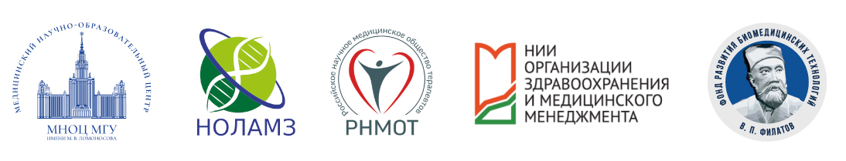

**Российские и японские эксперты расскажут о последних достижениях биомедицины.**

Актуальные тренды и клиническая практика современной медицины будут представлены ведущими мировыми и российскими исследователями в рамках научно-практической конференции с международным участием **«Достижения персонализированной медицины сегодня - результаты практического здравоохранения завтра»**. Ее организаторами выступают Медицинский научно-образовательный центр МГУ имени М.В. Ломоносова, **Международный фонд развития биомедицинских технологий имени В.П. Филатова** и Национальное общество по изучению проблем липидологии и ассоциированных метаболических заболеваний.

**14 апреля 2022 года** обсуждение перспектив развития полипептидной плацентарной терапия и новых возможностей в биомедицине и клинике внутренних болезней будут в центре внимания участников конференции, в рамках традиционных Научных чтений, посвященных памяти профессора Владислава Мурашко.

Основное научное направление дискуссии будет задано в приветственных обращениях к участникам видных организаторов медицинской науки академиков РАН **Армаиса Камалова** и **Анатолия Мартынова**. О роли институтов развития в продвижении актуальных практик здравоохранения расскажет президент Международного фонда развития биомедицинских технологий имени В.П. Филатова **Екатерина Диброва**.

На саммитах под председательством член-корреспондента РАН, профессора **Симона Мацкеплишвили** и доктора медицинских наук, профессора **Ольги Ойноткиновой** будут обсуждаться вопросы: новых подходов к коррекции дислипидемии и ассоциированных метаболических заболеваний, гепатопротекторной терапии лонгковидного синдрома, диагностики и лечения пациента с кардиометаболическими нарушениями, глобальных стратегий питания и аnti-age терапии.

В ходе конференции о достижениях мировой медицины, новейших технологиях, применении полипептидов в работе практикующих врачей расскажут международные эксперты: президент японского медицинского общества клинической плацентарной медицины, директор клиники **Кижиджойджи Махико Нагасе**, вице-президент японской Ассоциации Международной академии антивозрастной и регенеративной медицины профессор **Янагисава Атцуо** и магистр, доктор наук по трансляционным исследованиям в области здравоохранения, эксперт по микробиоте и пробиотикам **Педро Гутьеррес-Кастрельон**.

Как отметила президент Фонда **Екатерина Диброва**, представители научных школ академика Филатова и профессора Мурашко объединяют вокруг себя ведущие коллективы российской медицины: «Это те специалисты, которые способны дать пациентам новое качество медицинской помощи, стремящиеся внедрять самые эффективные методы лечения».

С программой можно ознакомится на сайтах организаторов:

<http://mc.msu.ru/specialist/calendar_of_events/conference/detail/?ELEMENT_ID=7858>

<https://www.fondfilatova.ru/news/fond-im-v-p-filatova-primet-uchastie-v-nauchnykh-chteniyakh-posvyashchennykh-pamyati-professora-vlad/>

Мероприятие пройдет в гибридном формате в Медицинском научно-образовательном центре МГУ им. М.В. Ломоносова, Ломоносовский проспект, д.27, кор.1.

Начало 10:00. Списки по аккредитации на конференцию принимаются

**до 12 .04.2022 до 17:00**

По вопросам аккредитации обращайтесь:

Оксана Григорьева +7 499 766 21 86

[o.grigoreva@fondfilatova.ru](mailto:o.grigoreva@fondfilatova.ru)